В Москве прошла первая Международная научно-практическая конференция МЧС России «RoboEmercom»

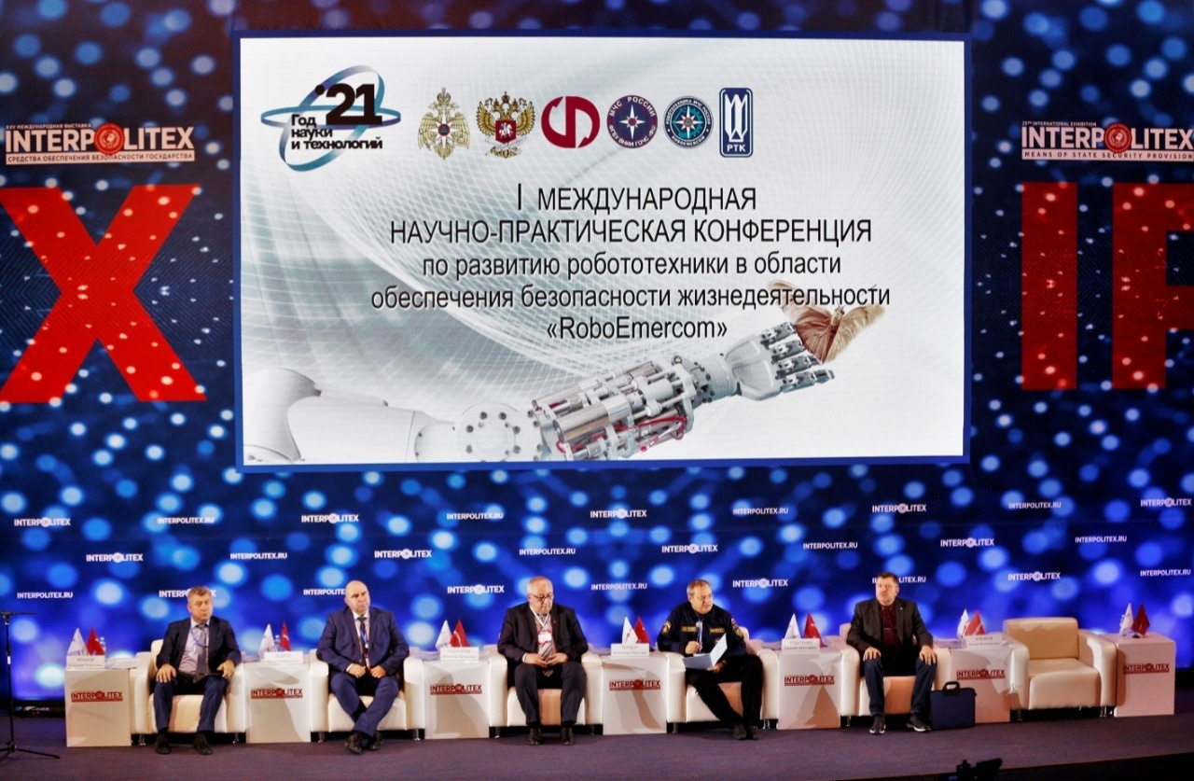

19 октября 2021 года на площадке XXV Международной выставки «Интерполитех» прошла первая Международная научно-практическая конференция МЧС России по развитию робототехники в области обеспечения безопасности жизнедеятельности «RoboEmercom». Мероприятие состоялось на территории выставочного центра «Крокус Экспо».
Участниками конференции стали представители МВД России, Министерства обороны России, Фонда перспективных исследований, АЭС АО «Концерн Росэнергоатом», научной общественности, ведущие производители робототехнических средства и другие.
Цель научно-практической конференции — определить наиболее актуальные и перспективные тенденции совершенствования специальной робототехники, которые станут основными векторами развития «Центра компетенции в области робототехники МЧС России».
На сегодняшний день стоит задача обеспечить применение результатов фундаментальных и поисковых исследований, конкретных технологий в разработках робототехнических комплексов.
На повестке дня конференции - формирование эффективного взаимодействия между заказчиками — научно-исследовательскими учреждениями и вузами МЧС России и производителями.
В рамках конференции обсудили вопросы по разработке специализированного оборудования, устанавливаемого на робототехнической платформе для проведения аварийно-спасательных работ и тушения пожаров, организации применения робототехнических комплексов в зоне ЧС.
Особое внимание было уделено разработке системы допуска к управлению робототехническими комплексами для проведения аварийно-спасательных работ и тушения пожаров, стандартизации и сертификации в области робототехники, подготовке специализированных кадров для управления робототехническими комплексами, а также развитию полигонно-испытательной базы робототехнического оборудования для проведения аварийно-спасательных работ и тушения пожаров.
По итогам мероприятия будет опубликован и размещен в научной электронной библиотеке elibrary.ru научно-технический сборник докладов конференции.

